Директору ТОВ “ЗЕ ТЕНДЕР”
Купріянова Є. І.

Я Теплов Iгор Володимирович зобов’язуюсь сплатити винагороду оператору електронного майданчика, як переможець електронного аукціону, протягом трьох робочих днів з дня опублікування органом приватизації договору купівлі-продажу об’єкта приватизації в електронній торговій системі зг. п.п. 113,114, 115 Порядку проведення електронних аукціонів для продажу об’єктів малої приватизації від № 432 від 10 травня 2018 р.
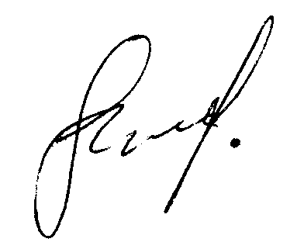

дата 1.07.2021 ________________ ______________________
(підпис)

